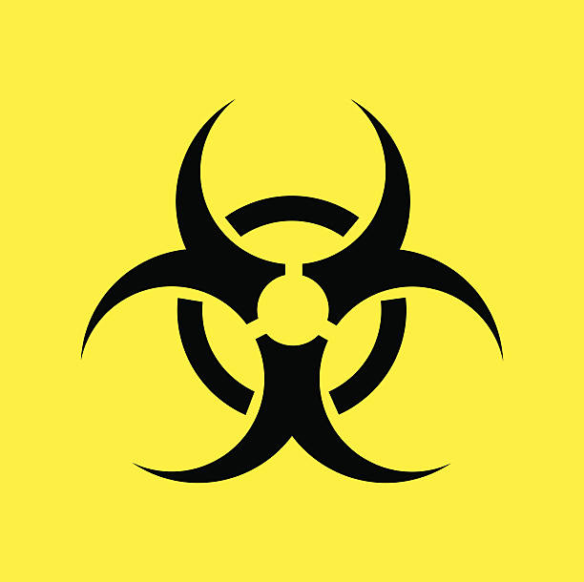

Группа ПИ24-2в Облачков Д.А.

Основные цели использования

- Люди;

- Животные;

- Сельхоз культуры

Мероприятия при поражении биологическим оружием:

- Карантин – вводится при бесспорном установлении факта применения противником бактериологического оружия, особенно в случае особо опасных возбудителей. Карантинный режим подразумевает полную изоляцию очага поражения от окружающего населения.

- Обсервация – вводится, если возбудитель не относится к группе особо опасных. Предусматривает медицинское наблюдение за очагом поражение и проведение необходимых лечебно-профилактических мероприятий.

Оба режима подразумевают проведение постоянных мероприятий по дезинфекции, дезинсекции и дератизации.

Способы защиты:

- Убежища и противорадиационные укрытия, оборудованные фильтрационными установками;

-СИЗ органов дыхания и кожи (желательно замкнутого типа);

-Спец. Средства эпидемической защиты (прививки, сыворотки, антибиотики)

Классификация биологических агентов:

Патогенные микроорганизмы

Бактерии Вирусы Риккетсии Грибки

Виды биологического оружия:

|  |  |  |
| --- | --- | --- |
| Сибирская язва | Бруцеллёз | Холера |
| Дифтерия | Дизентерия | Сап |
| Чума | Туляремия |  |

Классификация заболеваний:

Заболевания

Контагиозные Неконтагиозные

Биологическое оружие - вид оружия массового поражения, действие которого основано на использовании болезнетворных свойств микроорганизмов и продуктов их жизнедеятельности.

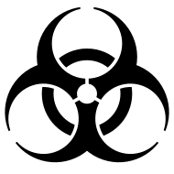

Способы доставки:

- Ракеты (боевая часть ракет);

- Самолёты (авиабомбы);

- Аэростаты;

- Артиллерийские (снаряды ствольной и реактивной артиллерии).

Нормативные акты:

- Постановление ВС РФ от 08.07.1992 N 3244-1 «Об обеспечении выполнения международных обязательств Российской федерации в области химического, бактериологического (биологического) и токсического оружия»

- Федеральный закон от 30.12.2020 N 492-ФЗ «О биологической безопасности в Российской федерации»

- Указ Президента РФ от 11.03.2019 N 97 «Об Основах государственной политике Российской Федерации в области обеспечения химической и биологической безопасности на период до 2025 года и дальнейшую перспективу»

- «Военная доктрина Российской Федерации» Утв. Президентом РФ 25.12.2024 N Пр-2976

- Постановление правительства РФ от 16.05.2005 N 303 «О разграничении полномочий федеральных органов исполнительной власти в обеспечении биологической и химической безопасности Российской Федерации»

Возможные способы применения:

- Заражение аэрозольными билогическими средствами приземного слоя воздуха;

- Рассеиваение зараженных билогическими средствами кровососущих насекомых – переносчиков инфекционных болезней;

- Заражение биологическими средствами воздуха, воды и продовольствия